5-7章习题课

- 某系统有R1,R2,R3共三种资源，在T0时刻P1,P2,P3,P4这4个进程对资源的占用和需求情况如表所示，此时系统的可用资源向量为（2，1，2）。试问：
（1）将系统中各种资源总数和此刻各进程对各种资源的需求数量用向量或矩阵表示出来。
（2）如果此时P1,P2均发出资源请求向量request(1,0,1),为了保证系统的安全性，应该如何分配资源给这两个进程？说明你采用策略的原因。
（3）如果（2）中两个请求立即得到满足后，系统此刻是否处于死锁状态？

T0时刻P1,P2,P3,P5这4个进程对资源的占用和需求情况
资源情况  进程 | 最大资源需求量 |  |  | 已分配资源数量
资源情况  进程 | R1 R2 R3 |  |  | R1 R2 R3
P1 | 3 | 2 | 2 | 1 | 0 | 0
P2 | 6 | 1 | 3 | 4 | 1 | 1
P3 | 3 | 1 | 4 | 2 | 1 | 1
P4 | 4 | 2 | 2 | 0 | 0 | 2

解：（1）系统中各种资源总数= (1,0,0)+(4,1,1)+(2,1,1)+(0,0,2)+ (2,1,2)=(9,3,6)。
此刻各进程对各种资源的需求数量=
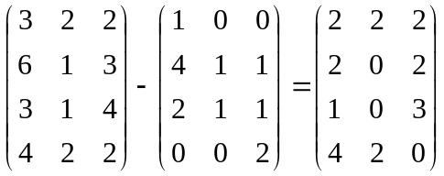
（2）①若先分配给P1进程资源(1,0,1)，则系统剩余资源(1,1,1) 此刻各进程对各种资源的需求数量= 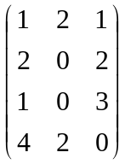。由以上可知，系统剩余资源(1,1,1)不能满足四个进程中任意一进程的需求，故不能先分配给P1进程。
②若先分配给P2进程资源(1,0,1)，则系统剩余资源(1,1,1) 此刻各进程对各种资源的需求数量= 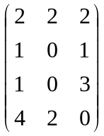。由以上可知，系统剩余资源(1,1,1)可以满足P2进程的需求,后系统剩余资源为(0,1,0)。待P2进程结束后释放所有资源后，系统剩余资源为(6,2,3)；然后系统把资源分配给P1，P1结束后系统剩余资源为(8,4,5)；同理，依次分配给进程P3，P4。故因先把资源分配给进程P2，可行的进程分配顺序为P2->P1->P3->P4。
（3）若同时分配给P1、P2进程资源(1,0,1)，则系统剩余资源(0,1,0) 此刻系统并没有立即进入死锁状态，因为这时所有进程没有提出新的资源申请，全部进程均没有因资源请求没得到满足而进入阻塞状态。只有当进程提出资源申请且全部进程都进入阻塞状态时，系统才处于死锁状态。

- Dijkstra 1965年提出的银行家算法其主要思想是什么？它能够用来解决实际中的死锁问题吗？为什么？

解：①银行家算法是避免死锁的一种方法，其实现思想是：允许进程动态地申请资源，系统在每次实施资源分配之前，先计算资源分配的安全性，若此次资源分配安全（即资源分配后，系统能按某种顺序来为每个进程分配其所需的资源，直至最大需求，使每个进程都可以顺利的完成），便将资源分配给进程，否则不分配资源，让进程等待。
②银行家算法具有较好的理论意义，但在实际系统中却难以实施。其原因是：难以预先获得进程申请的最大资源数；运行过程中进程的个数是不断变化的，所以银行家算法难以用来解决实际中的死锁问题。（课本P135-P136） P84/3.31

(知识点：预防死锁的方法可以分为静态预防和动态避免。静态预防死锁的方法是预先分配所有的共享资源，其分配策略本身就否定了死锁的四个必要条件之一，这样就保证了死锁不可能发生；而死锁的避免是在动态分配资源的策略下采用某种算法来预防可能发生的死锁，从而拒绝可能引起死锁的某个资源请求。)

- 假设某计算机系统有R1，R2两类可再使用资源（其中R1有两个单位，R2有一个单位）它们被进程P1，P2所共享，且已知两个进程均以下列顺序使用两类资源：
----→ 申请R1 ----→申请R2-----→ 申请R1----→ 释放R1----→释放R2----→释放R1----→
试求出系统运行过程中可能到达的死锁点，并画出死锁点的资源分配图（或进程-资源图）。

解：如图所示。
P1
P2
R1：○ ○
R2：○
分配成功
请求失败
×
×

P90/3.39

- 经典的哲学家进餐活动是否会产生死锁？

解：五个哲学家围着一个圆桌而坐，在桌上只有五只叉子均匀放在每个哲学家的右边。每个哲学家只有取到两把叉子才能吃饭。

算法如下：
main()
{
int fork[5]={1,1,1,1,1}
cobegin
p1;p2;p3;p4;p5;
coend
}

process Pi /* i=1,2,3,4 ,5 */
{
while()
{
思考;
P(fork[i]);
P(fork[i+1] mod 5);
吃通心面;
V(fork[i]);
V(fork[i+1] mod 5);
}
}

上述解法中，如果五个哲学家先执行P(fork[i]),再执行P(fork[i+1])，就有可能出现每个哲学家举起右边一把叉子，却又在永远等待相邻左手边哲学家手中的叉子的情况。有若干种办法可避免这类死锁：
（1）至多允许四个哲学家同时吃。
（2）奇数号先取左手边的叉子，然后再取右手边的叉子；偶数号先取右手边的叉子，然后再取左手边的叉子。
- 每个哲学家取到手边的两把叉子才吃，否则把一把叉子也不取。

- 产生死锁的必要条件是什么？解决死锁问题常采用哪几种措施？

解：
（1）产生死锁的必要条件是：①互斥条件；②不剥夺条件（非抢占）；③部分分配条件（占有并等待资源分配）；④环路条件（循环等待）。（课本P129）
（2）解决死锁常采用的措施：
- 预防死锁（资源静态分配方法）。
- 避免死锁（资源动态分配方法）。在资源分配过程中，用某种方法防止系统进入不安全状态，从而避免死锁（银行家算法，有序资源分配法）
- 死锁的检测及解除。通过系统的检测机构及时监测出死锁的发生，然后采取某种措施解除死锁
- 忽略死锁（如UNIX系统）。（课本P133）

6. 多道程序系统中，供用户使用的内存空间有100KB，磁带机2台，打印机1台。系统采用可变式分区分配方式管理内存，对磁带机和打印机采用静态分配方式，并假设输入/输出操作的时间忽略不计。现有一作业序列如下：
作业号 到达时间 要求计算时间 要求内存量 申请磁带机数 申请打印机数
1 8：00 25分 15K 1台 1台
2 8：20 10分 30K — 1台
3 8：20 20分 60K 1台 —
4 8：30 20分 20K 1台 —
5 8：35 15分 10K 1台 1台
假设作业调度采用FCFS算法，优先分配内存的低地址区域且不准移动已在内存中的作业，在内存中的作业平分CPU时间，试问：
    - 作业调度的次序是什么？
    - 全部作业运行结束的时刻是什么？
    - 写出所有作业的周转时间及最大的作业周转时间。
    - 平均周转时间是多少？
分析：本题综合测试了作业调度、进程调度、及对外设的竞争、主存的竞争。
1、8 :00 作业1 到达，占有资源并调入主存运行。
- 8 : 20 作业2 和3 同时到达，但作业2 因分不到打印机，只能在后备队列等待。作业3 资源满足，可进主存运行，并与作业1 平分CPU 时间。
- 8 : 30 作业1 在8 : 30 结束，释放磁带与打印机。但作业2 仍不能执行，因不能移动而没有30KB 的空闲区，继续等待。作业4 在8 : 30 到达，并进入主存执行，与作业3 分享CPU
- 8 : 35 作业5 到达，因分不到磁带/打印机，只能在后备队列等待。
- 9 : 00 作业3 运行结束，释放磁带机。此时作业2 的主存及打印机均可满足，投入运行。作业5 到达时间晚，只能等待。
- 9 : 10 作业4 运行结束，作业5 因分不到打印机，只能在后备队列继续等待。
- 9：15 作业2 运行结束，作业5 投入运行。
- 9 : 30 作业全部执行结束。
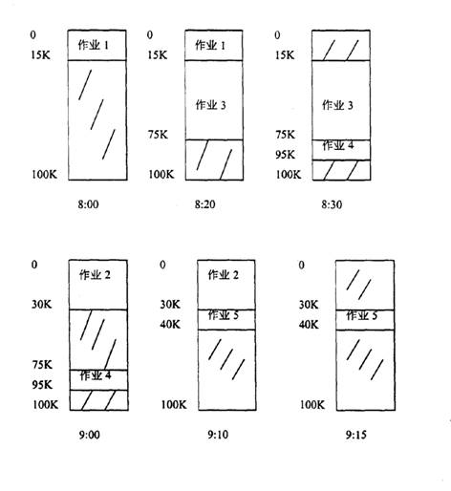
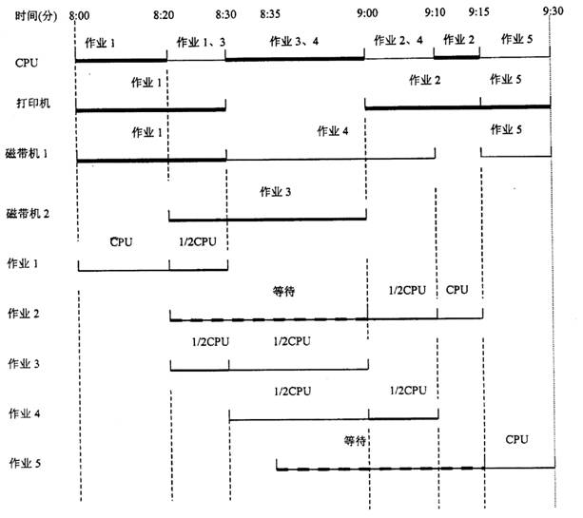
答：
- 作业调度的次序为：作业1 、作业3 、作业4 、作业2 、作业5
- 全部作业运行结束的时间9 : 30
- 周转时间：作业1：8：30-8：00=30 分钟
作业2：9：15-8：20=55 分钟
作业3：9：00-8：20=40 分钟
作业4: 9：10-8：30=40 分钟
作业5：9：30-8：35=55 分钟
因此，最大作业周转时间为55 分钟。
- 平均作业周转时间＝（30+55+40+40+55）/5=44 分钟。 （p113/ 4.31）

- 若系统中有作业1,2,3几乎同时到达，已知他们的运行时间依次为a,b,c,且满足a<b<c,试证明：若系统按单道方式且采用短作业优先调度算法能获得最小平均周转时间。

答：采用短作业优先算法调度时，三个作业的平均周转时间为：
Tl = [a + ( a +b ) + ( a + b + c )]/3 = (3a + 2b + c)/3 ①
若不按短作业优先算法调度，不失一般性，设调度次序为：J2 、J1 、J3 。则三个作业的平均周转时间为：
T2=[b＋(b＋a ) ＋(b＋a + c )]/3 = (3b + 2a + c)/3 ②
令②-① 式得到：T2 - Tl = (b- a)/3> 0
同理可以推出，其他调度顺序下的平均周转时间也大于短作业有限调度算法的平均周转时间，可见，采用短作业优先算法调度才能获得最小平均作业周转时间。（p108 4.23）

- 已知页面走向为1，2，1，3，1，2，4，2，1，3，4，且开始执行时内存中没有页面。若只给该作业分配2个物理块，当采用FIFO页面淘汰算法时缺页率为多少？假定现有一种淘汰算法，该算法淘汰页面的策略为当需要淘汰页面时，就把刚使用过的页面作为淘汰对象，试问就相同的也面走向，其缺页率又为多少？

解：（1）采用FIFO页面淘汰算法如下表所示，该算法的缺页率为9/11=81.8% （注：红色表示下次要淘汰的对象。）
页面走向 | 1 | 2 | 1 | 3 | 1 | 2 | 4 | 2 | 1 | 3 | 4
块1 | 1 | 1 | 1 | 3 | 3 | 2 | 2 | 2 | 1 | 1 | 4
块2 |  | 2 | 2 | 2 | 1 | 1 | 4 | 4 | 4 | 3 | 3
缺页 | × | × |  | × | × | × | × |  | × | × | ×
（2）采用第二类淘汰算法淘汰刚使用过的页面时，其算法执行过程如下表所示，该算法的缺页率为8/11=72.7%
页面走向 | 1 | 2 | 1 | 3 | 1 | 2 | 4 | 2 | 1 | 3 | 4
块1 | 1 | 1 | 1 | 3 | 1 | 1 | 1 | 1 | 1 | 3 | 4
块2 |  | 2 | 2 | 2 | 2 | 2 | 4 | 2 | 2 | 2 | 2
缺页 | × | × |  | × | × |  | × | × |  | × | ×

9. 在请求分页存储管理方式中，若采用先进先出页面淘汰算法，页面走向为：4,3,2,1,4,3,5,4,3,2,1,5，且开始执行时内存中没有页面，若分配给该作业的物理块数分别为3和4块时，计算其对应的缺页率。

解：
若分配给该作业的物理块数为3，则采用FIFO页面淘汰算法时，缺页次数为9，缺页率为：9/12=75%。
若分配给该作业的物理块数为4，则采用FIFO页面淘汰算法时，缺页次数为10，缺页率为：10/12=83%。

由上述结果可以看出，对先进先出算法而言，存在增加分配给作业的内存块数越多反而使缺页率上升的异常现象（Balady现象）。

10. 在一个分段存储管理系统中，其段表如表1所示，试求出表2中逻辑地址对应的物理地址。
表1
段号 | 内存起始地址 | 段长
0 | 210 | 500
1 | 2350 | 20
2 | 100 | 90
3 | 1350 | 590
4 | 1938 | 95

表2
段号 | 段内位移 | 物理地址
0 | 430
1 | 10
2 | 500
3 | 400
4 | 112
5 | 32

解：
段号 | 段内位移 | 物理地址
0 | 430 | 210+430=640
1 | 10 | 2350+10=2360
2 | 500 | 非法地址（主存越界）
3 | 400 | 1350+400=1750
4 | 112 | 非法地址（主存越界）
5 | 32 | 非法地址
课本p188

11. 在银行家算法中，若出现下述的资源分配情况：
Allocation数组 Need数组 Available向量
r1 r2 r3 r4 r1 r2 r3 r4 r1 r2 r3 r4
P0 0 0 3 2 0 0 1 2 1 6 2 2
P1 1 0 0 0 1 7 5 0
P2 1 3 5 4 2 3 5 6
P3 0 3 3 2 0 6 5 2
P4 0 0 1 4 0 6 5 6
其中Pi表示进程，i=0…4，ri表示资源，i=1…4；
试问该状态是否安全？若安全，请给出一安全序列；若此时进程P2提出请求Request(1，2，2，2)，请问系统能否将资源分配给它，为什么？

解：目前是安全状态，存在一个安全序列P0，P3，P1，P2，P4（或 P0，P3，P2，P，P4）
若此时进程P2提出请求Request(1，2，2，2)，系统不能将资源分配给它。这是因为若系统将资源分配给它后，系统尚可用资源为（0，4，0，0），不能满则任何进程的需求，使系统处于不安全状态。

